Управление социального обеспечения семей с детьми ОСФР по Приморскому краю
Пособие по беременности и родам (женщинам обучающимся по очной форме)

01.09.2025

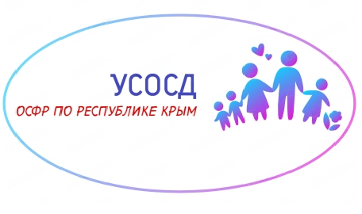

Нормативная база
Федеральный закон от 19.05.1995 N 81-ФЗ (ред. от 23.07.2025) "О государственных пособиях гражданам, имеющим детей"

Приказ Минтруда России от 29.09.2020 N 668н (ред. от 29.07.2025) "Об утверждении Порядка и условий назначения и выплаты государственных пособий гражданам, имеющим детей" (Зарегистрировано в Минюсте России 23.12.2020 N 61741)

II. Пособие по беременности и родам

10. Право на пособие по беременности и родам имеют:
в) женщины, обучающиеся по очной форме обучения на платной или бесплатной основе в профессиональных образовательных организациях, образовательных организациях высшего образования, организациях дополнительного профессионального образования и научных организациях (далее - обучающиеся по очной форме обучения в образовательных организациях);
д) женщины, указанные в подпунктах "а" - "г" настоящего пункта, при усыновлении ими ребенка (детей) в возрасте до трех месяцев.
11. Пособие по беременности и родам выплачивается за период отпуска по беременности и родам продолжительностью семьдесят (в случае многоплодной беременности - восемьдесят четыре) календарных дней до родов и семьдесят (в случае осложненных родов - восемьдесят шесть, при рождении двух и более детей - сто десять) календарных дней после родов.
Отпуск по беременности и родам исчисляется суммарно и предоставляется женщине полностью независимо от числа дней, фактически использованных до родов.

Длительность отпуска по беременности и родам:
140 дней (70+70) – стандартный срок
156 дней (70+86) – при осложненных родах
194 дня (84+110) – при многоплодной беременности

При усыновлении ребенка (детей) в возрасте до трех месяцев пособие по беременности и родам выплачивается за период со дня его (их) усыновления и до истечения семидесяти календарных дней (в случае одновременного усыновления двух и более детей - ста десяти календарных дней) со дня рождения ребенка (детей).
Например: Дата рождения ребенка 01.09.2025, решение суда об усыновлении вступило в силу 31.10.2025.
70 дней со дня рождения ребенка- с 01.09.2025 по 09.11.2025
Назначение пособия БиР – с 31.10.2025 по 09.11.2025
12. Пособие по беременности и родам выплачивается в размерах, установленных в соответствии со статьей 8 Федерального закона "О государственных пособиях гражданам, имеющим детей".
Ст.8 …100 процентов величины прожиточного минимума трудоспособного населения, установленной в субъекте Российской Федерации по месту жительства (пребывания) или фактического проживания в соответствии с Федеральным законом от 24 октября 1997 года N 134-ФЗ "О прожиточном минимуме в Российской Федерации", - женщинам, обучающимся по очной форме обучения в профессиональных образовательных организациях, образовательных организациях высшего образования, образовательных организациях дополнительного профессионального образования и научных организациях;
(в ред. Федеральных законов от 07.06.2013 N 129-ФЗ, от 23.07.2025 N 249-ФЗ)
В Приморском крае прожиточный минимум трудоспособного населения в 2025 году 23001,00 руб.
13. Пособие по беременности и родам назначается и выплачивается за календарные дни, приходящиеся на период отпуска по беременности и родам.
15. Женщинам, указанным в подпунктах "б" и "в" пункта 10 настоящего Порядка, пособие назначается и выплачивается территориальными органами Фонда пенсионного и социального страхования Российской Федерации по месту жительства (месту пребывания, месту фактического проживания).
15.1.Женщинам, указанным в подпункте "в" пункта 10 настоящего Порядка, пособие назначается на основании справки медицинской организации.
Справка должна содержать ФИО, дату рождения гражданки, дату выдачи, номер регистрации,

Приказ Минздрава России от 14.09.2020 N 972н (ред. от 12.11.2021) "Об утверждении Порядка выдачи медицинскими организациями справок и медицинских заключений" (Зарегистрировано в Минюсте России 04.12.2020 N 61261)
6. Справки на бумажном носителе оформляются с проставлением штампа медицинской организации или на бланке медицинской организации (при наличии), подписываются врачом (фельдшером, акушеркой), заверяются личной печатью врача и печатью медицинской организации (при наличии), на которой идентифицируется полное наименование медицинской организации в соответствии с учредительными документами.
16. Для назначения и выплаты пособия по беременности и родам представляется:
16.1. Женщинам, указанным в подпунктах "б" и "в" пункта 10 настоящего Порядка, пособие по беременности и родам назначается и выплачивается на основании заявления и документов (сведений) в соответствии с приложением N 1 к настоящему Порядку, представленных заявителем и (или) полученных территориальными органами Фонда пенсионного и социального страхования Российской Федерации в порядке межведомственного взаимодействия, в том числе электронного, в государственных органах, органах местного самоуправления, подведомственных им организациях, в распоряжении которых находятся соответствующие сведения, а также имеющихся в государственных информационных системах, оператором которых является Фонд пенсионного и социального страхования Российской Федерации.
(п. 16.1 введен Приказом Минтруда России от 20.12.2021 N 896н; в ред. Приказов Минтруда России от 15.12.2022 N 782н, от 29.07.2025 N 468н)
17. Пособие по беременности и родам выплачивается:
б) женщинам, указанным в подпунктах "б" и "в" пункта 10 настоящего Порядка, - за счет средств федерального бюджета, предоставляемых в виде межбюджетных трансфертов из федерального бюджета бюджету Фонда пенсионного и социального страхования Российской Федерации на выплату пособия по беременности и родам лицам, не подлежащим обязательному социальному страхованию на случай временной нетрудоспособности и в связи с материнством;
(в ред. Приказов Минтруда России от 20.12.2021 N 896н, от 15.12.2022 N 782н, от 29.07.2025 N 468н)
18. Женщинам, указанным в подпунктах "б" и "в" пункта 10 настоящего Порядка, пособие назначается и выплачивается в порядке и сроки, предусмотренные пунктом 9.1 настоящего Порядка.
(в ред. Приказов Минтруда России от 20.12.2021 N 896н, от 29.07.2025 N 468н)
Территориальным органом Фонда пенсионного и социального страхования Российской Федерации пособия назначаются не позднее 10 рабочих дней с даты приема (регистрации) заявления.
Документы (сведения), предусмотренные приложениями N 1 - 6 к настоящему Порядку, должны быть представлены лицом, имеющим право на получение пособий, в течение 10 рабочих дней со дня регистрации заявления о назначении пособия в территориальном органе Фонда пенсионного и социального страхования Российской Федерации.
Выплата пособий осуществляется территориальными органами Фонда пенсионного и социального страхования Российской Федерации через указанные получателями пособий организации федеральной почтовой связи или иные организации, занимающиеся доставкой пособий, путем вручения сумм пособий на дому или в кассе организации, производящей доставку, либо через кредитные организации, указанные получателями пособий, не позднее 5 рабочих дней после дня назначения пособия исходя из размеров пособий, назначенных в соответствии с Федеральным законом от 19 мая 1995 г. N 81-ФЗ "О государственных пособиях гражданам, имеющим детей" (Собрание законодательства Российской Федерации, 1995, N 21, ст. 1929; 2021, N 22, ст. 3687) (далее - Федеральный закон "О государственных пособиях гражданам, имеющим детей").

Заявитель предоставляет не позднее 10 рабочих дней с даты регистрации заявления :

- Справку из образовательного учреждения

Справка должна содержать все обязательные реквизиты образовательного учреждения и однозначно идентифицировать заявителя (ФИО, дата рождения), факт получения указанного пособия (размер и дата назначения (выплаты) или его неполучения). В справке должны быть сведения о форме обучения, сроков обучения (поступление и окончание), дате выдачи справки, номере регистрации справки, при наличии - о номере и дате распорядительного документа о предоставлении отпуска по беременности и родам

!!! В ГИС ЕЦП для оцифровки вкладывается тип документа: Справка об обучении в образовательной организации по очной форме обучения

- Справку из медицинского учреждения

Справка должна содержать все обязательные реквизиты медицинского учреждения и однозначно идентифицировать заявителя (ФИО, дата рождения,), дате выдачи справки, номере регистрации справки, о периоде нетрудоспособности (отпуска по беременности и родам)

!!! В ГИС ЕЦП для оцифровки вкладывается тип документа: Справка о периоде нетрудоспособности женщины, обучающейся по очной форме обучения в профессиональных образовательных организациях, образовательных организациях высшего образования, организациях дополнительного профессионального образования и научных организациях

Размеры пособия БиР в Приморском крае – 2025 год (23001,00/30*кол-во дней отпуска Бир):
140 дней (70+70) – стандартный срок – 107 338,00 руб.
156 дней (70+86) – при осложненных родах – 119 605,00 руб.
194 дня (84+110) – при многоплодной беременности – 148 740,00 руб.

Порядок заполнения заявления на ЕПГУ

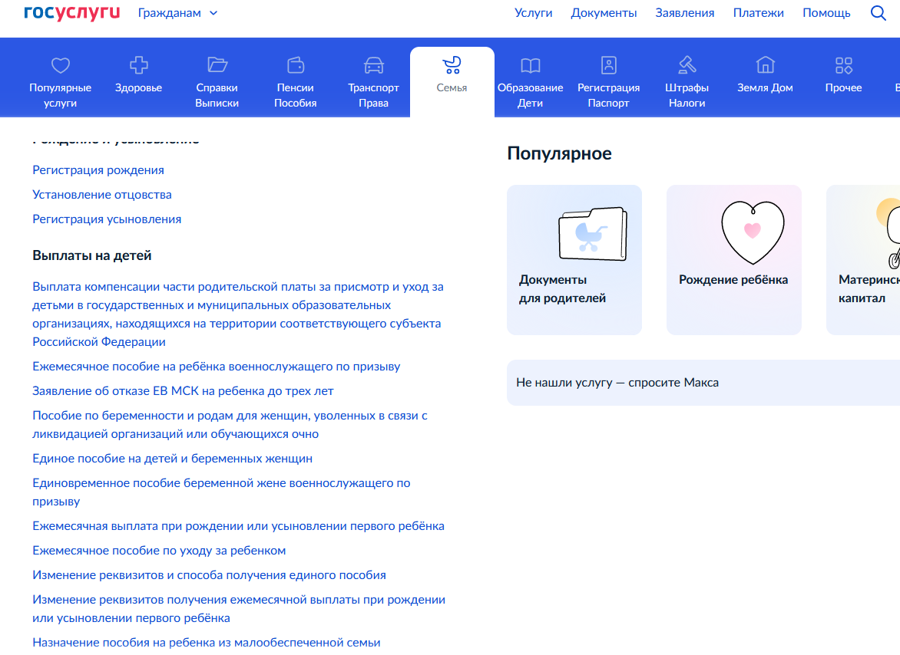
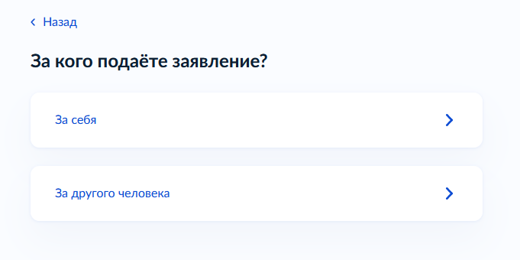
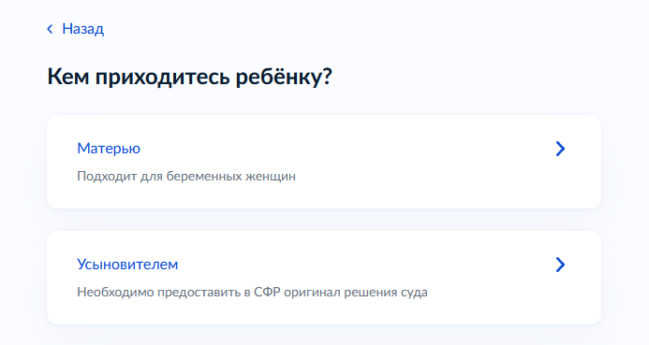
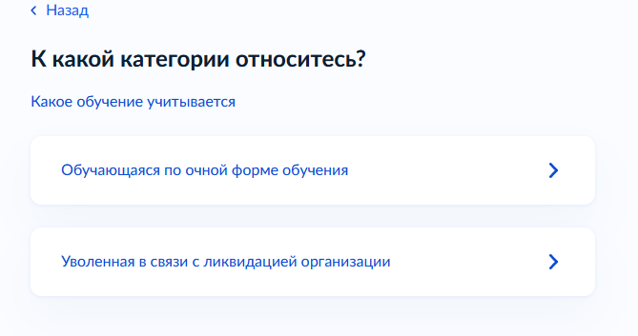
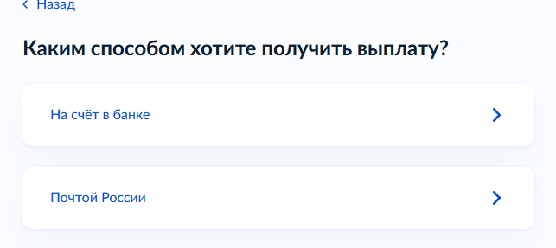
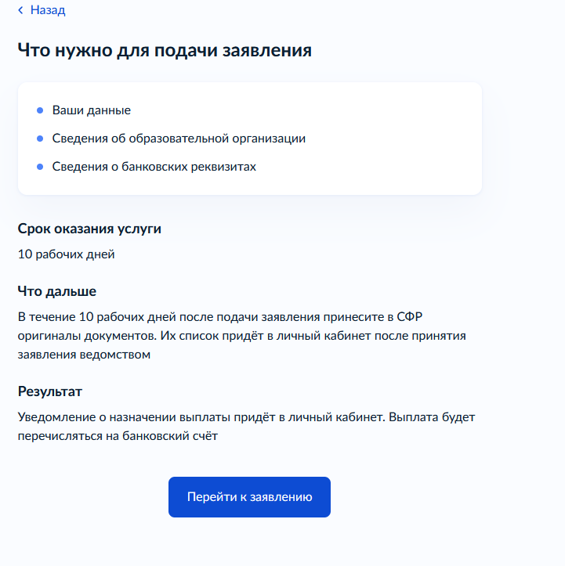



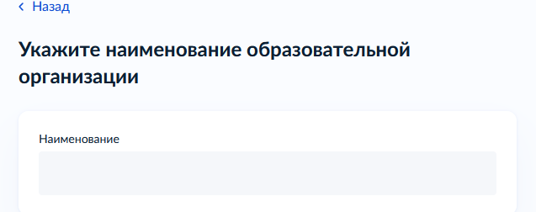

Указывается наименование образовательного учреждения (которое выдает справку об обучении и получении/неполучении пособия)
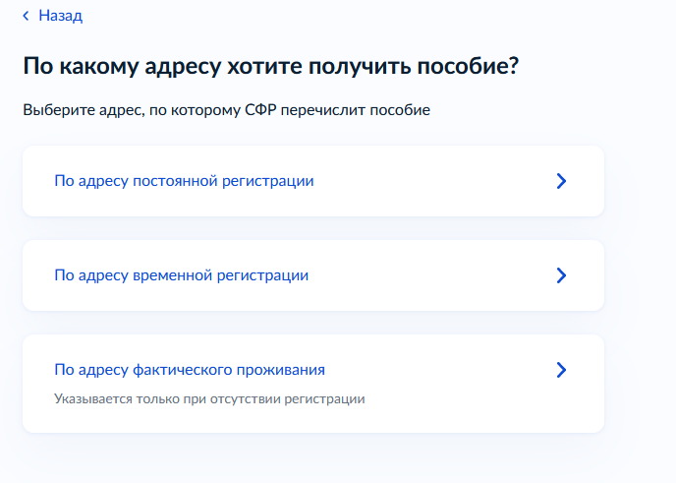

Указывается только один адрес (подтвержденные МВД или регистрация (прописка), или временная регистрация (пребывание). Фактическое проживание- в случае отсутствия подтвержденного места регистрации (постоянного или временного)

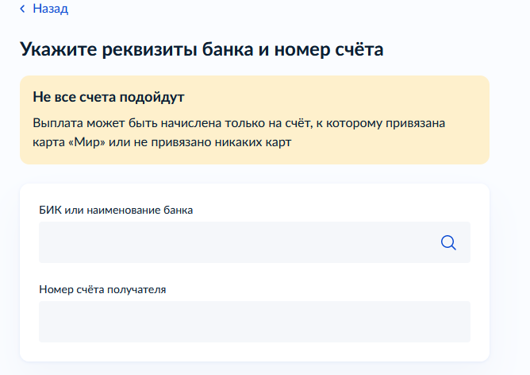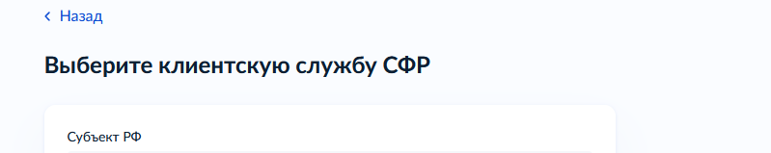

Указываются реквизиты заявителя (не другого человека)

Указывается любая КС, куда планируется донос документов. При этом, фактически донос документов может быть осуществлен в любую КС, независимо от указанной в заявлении.

